NIT 4. RAZRED: SNOVI TUDI SHRANJUJEMO
Obkroži predmete, v katere lahko shraniš vodo.
kartonasta škatla keramični lonček platnena vrečka
steklen kozarec PVC-kanister plastična posoda

Katera lastnost je najpomembnejša za predmete, v katerih shranimo pline?

A barva
B material
C neprepustnost
Č cena

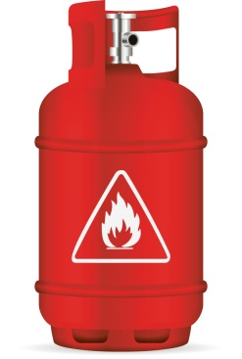
Kaj je zagotovo shranjeno v predmetu na sliki?

A trdna snov
B tekoča snov
C plinasta snov

Prečrtaj snovi, ki jih ne moreš shraniti v lesenem zaboju.

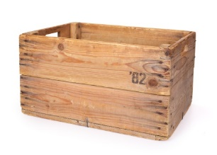
banana mleko kisik

plišasta igrača zvočnik

voda napihnjen balon
Utemelji svojo odločitev.
_____________________________________________

Plastika je obremenjujoča za okolje.

Zakaj potem tekočine shranjujemo v plastenke, in ne v okolju prijazne materiale, npr. platnene vrečke?

________________________________________________________________________________
________________________________________________________________________________

V kateri vsakdanji predmet bi lahko shranil zrak, ki ga izdihaš?
_____________________
Pojasni, zakaj.
________________________________________________________________________________
________________________________________________________________________________

Katere vrste snovi (agregatno stanje) shranjujemo v zaboje, kot je ta na sliki?
_______________________________________________________
_______________________________________________________

